附件1
失业保险稳岗返还线上确认操作手册
一、企业经办登录 12333 公共服务平台，确认是否要享受该政策，若选择拒绝享受，后续如有需要需联系当地经办机构，前往窗口办理。

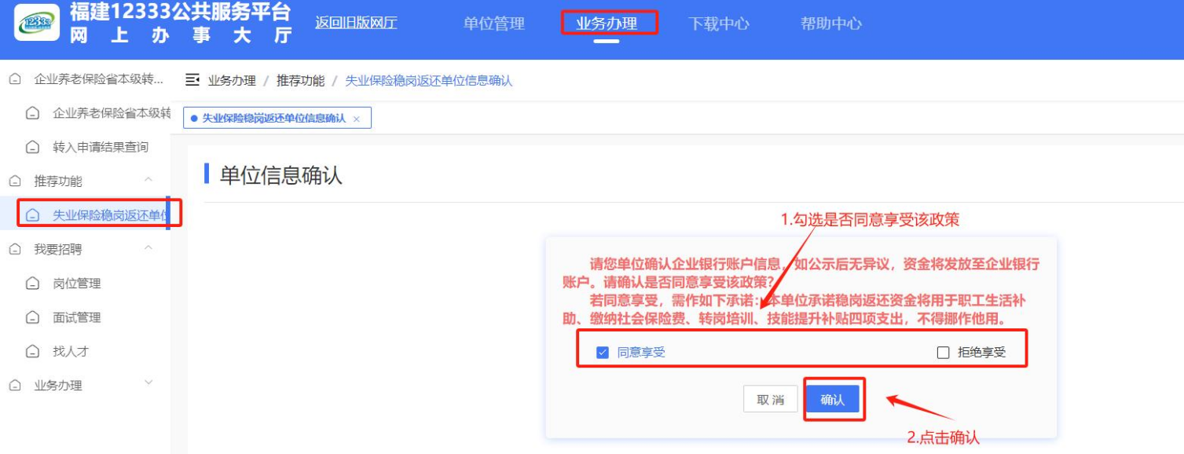
二、企业单位信息确认
